Månedsbrev for november på Alvene

Vi starter med et tilbakeblikk på oktober. Vi har jobbet med årstiden høst, snakket om de ulike fargene på bladene på trærne. Vi har plukket høstblader på tur som vi har tørket og presset og senere hengt opp under høsttreet barna laget med ulike maleteknikk som oppvaskkost dyppet i høstens farger. Vi har også laget håndavtrykk i trolldeig av barna som er lagt i hyllen, et veldig fint minne å ha fra de er så små og gikk i barnehagen. Videre har vi jobbet med å komme inn i ukesrytmen vår. Fått komt i gang med fast sangsamling, turdager, grupper og temaaktiviteter. Underveis ser vi at turdagen for de minste fort kan bli litt stillesittende så vi går kortere turer på mandagene så de minste også får bevegelsesglede og prøver ut lengre turer for de største nå på fredager. Så litt endringer kommer nok i ukesrytmen etter hvert.
Denne måneden har vi rettet fokus på internasjonalt fellesskap og inkludering og vi har snakket om de ulike nasjonalitetene vi har på avdelingen ved bruk av bildekort av flagg, sang og dans, som har vært med på å skape fellesskap og glede i hverdagen vår. FN-dagen ble markert ute sammen med de andre barna. Vi stod samlet i ring og sang sammen. En flott felles opplevelse. De eldste danset bli med dansen for oss, og etterpå ble det servert lapper til alle store og små. Utrolig koselig formiddag og avslutning på en flott oktober måned med nydelig høstvær.
Videre i november vil vi jobbe med temaet vennskap, inkludering og være gode rollemodeller for barna. Vi vil bruke 2 av vennebøkene til forfatterne Linda Palm og Lisa Sollenberg som tar for seg temaet: dele og vente på tur.
Et utdrag fra bøkene: Møt Kanin og Pinnsvin som leker sammen hver dag. De er bestevenner, men opplever at selv gode venner kan bli uvenner iblant. Hva gjør man da? Hvordan bør man egentlig forholde seg til hverandre? Vennebøkene hjelper barna med å finne metoder for å klare disse utfordringene (Palm&Sollenberg.GAN.Aschehoug.2011).
Venner betyr mye for oss mennesker, både voksne og barn. Læringsmiljøsenteret har laget filmen "Det e godt å ha någen" for å fremme vennskap i barnehagen. Filmen kan bidra til å bevisstgjøre barn og voksne på de viktige vennskapene i barnehagen. Legger ved lenke
https://youtu.be/pSd_vMUwpBk Virkelig herlig sang og video.

Leken står sentralt i tema vennskap. Det å ha noen å leke sammen med er kjempeviktig, man må lære hvordan å leke sammen, man må øve på det å dele og det å vente på tur. Sosialkompetanse er en forutsetning for å fungere godt sammen med andre og omfatter ferdigheter, kunnskaper og holdninger som utvikles gjennom sosialt samspill. I barnehagen skal alle barn kunne erfare å være betydningsfulle for fellesskapet og å være i positivt samspill med barn og voksne. Rammeplanen vår sier også at. Barnehagen skal aktivt legge til rette for utvikling av vennskap og sosialt fellesskap. Barnas selvfølelse skal støttes, samtidig som de skal få hjelp til å mestre balansen mellom å ivareta egne behov og det å ta hensyn til andres behov (KD:2017).
Vi vil bruke de ulike rommene på avdelingen og ha fokus på smågrupper, lekegrupper, tilstedeværende voksne som er gode rollemodeller for barna.

Når dere ser månedsplanen, ser dere en endring på fredagene. Vi har laget 4 ulike turgrupper for de 8 toåringene våre. Det vil si at hver fredag går 6 barn på lengre tur med 2 voksne. Da blir 2 toåringer igjen sammen med våre 4 ettåringer og 2 voksne. Dette vil rullere slik at alle får 3 turer, men må bli igjen 1 fredag. Dette vil vi prøve ut nå i november.

15, 16 og 17 november får vi besøk av 2 elever fra Revheims skole som skal være sammen med oss.

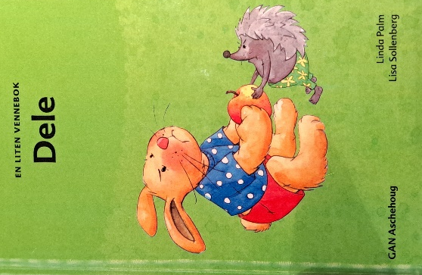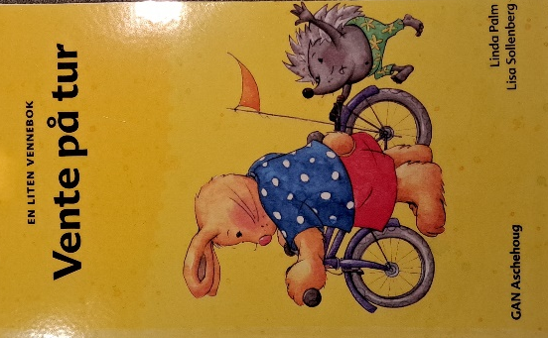

Minner om planleggingsdagen 18 november, barnehagen er da stengt.

Hilsen Stefan, Maiken, Cecilie, Anne Sofie og Camilla

